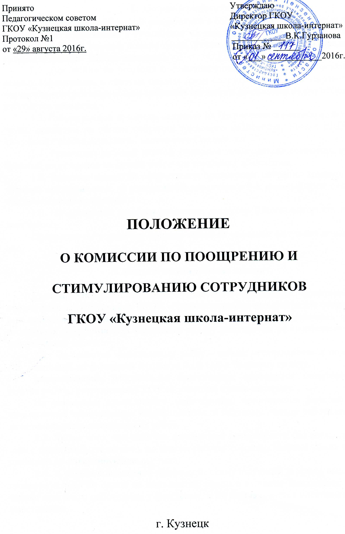 Общие положения.
1.1. Настоящее положение разработано в соответствии с Федеральным Законом «Об образовании в Российской Федерации» от 29.12.2012 № 273-ФЗ, Положением о системе оплаты труда, Уставом ГКОУ «Кузнецкая школа-интернат» (далее – Школа-интернат).
1.2. Для принятия решения о стимулирующих выплатах, предусмотренных Положением о системе оплаты труда сотрудникам ГКОУ «Кузнецкая школа-интернат» на общем собрании трудового коллектива из его членов избирается комиссия.
1.3. Работа данной комиссии основана на Положении о системе оплаты труда, принятом на общем собрании трудового коллектива, Устава ГКОУ «Кузнецкая школа-интернат», настоящего Положения.
1.4. Руководит работой данной комиссии председатель комиссии, избранный из ее членов на общем собрании трудового коллектива.
1.5. Решение комиссии оформляется протоколом собрания комиссии, который представляется на утверждение директора в 3-х дневный срок с момента заседания комиссии.
1.6. На основании решения комиссии, директор Школы-интерната издает приказ.
Приложением к данному приказу является протокол заседания комиссии.

2. Виды стимулирующих выплат.
2.1. За интенсивность выполняемых работ.
Ежеквартально, работниками бухгалтерии, проводится мониторинг оценки работы сотрудников ГКОУ «Кузнецкая школа-интернат». На основании проведенного мониторинга, принимается решение о ежемесячных повышающих коэффициентах к базовому окладу работников, за интенсивность выполняемых работ.
2.2. За качество выполняемых работ – может устанавливаться повышающий коэффициент в размере 0,10-1,00 к базовому окладу.
Ежеквартально, работниками бухгалтерии, проводится мониторинг оценки работы сотрудников ГКОУ «Кузнецкая школа-интернат».
На основании проведенного мониторинга, принимается решение о ежемесячных повышающих коэффициентах к базовому окладу работников, за интенсивность выполняемых работ.
2.3. Кроме того, при наличии финансовой возможности (по согласованию с главным бухгалтером), по итогам работы за месяц, квартал может выплачиваться стимулирующая выплата.
2.4. В случае совмещения профессий, стимулирующая выплата выплачивается только по одной из должностей. Данные выплаты выплачиваются только основным работникам учреждения, и не выплачивается внешним совместителям.

3. Задачи Комиссии.
3.1. Основными задачами комиссии по поощрению и стимулированию сотрудников являются:
- оценка результатов деятельности работников Школы-интерната.
- подготовка локального акта (протокол заседаний Комиссии) о назначении стимулирующих выплат.

4. Алгоритм деятельности Комиссии при установлении
стимулирующих выплат.
4.1. Деятельность Комиссии при установлении стимулирующих выплат осуществляется в следующей последовательности:
1) Члены Комиссии рассматривают материалы деятельности сотрудников, предоставленные директором Школы-интерната, руководителями методических объединений, заместителем директора по УВР, главным бухгалтером, начальником хозяйственного отдела.
2) Комиссия осуществляет анализ и оценку объективности предоставленных результатов мониторинга профессиональной деятельности и принимает решение о соотнесении деятельности работников требованиям к установлению стимулирующих выплат.
3) Решение комиссии о выплатах оформляется в письменной форме и представляется директору Школы-интерната для утверждения.
4) В случае согласия директора Школы-интерната с принятым решением, принятое решение оформляется приказом по Школе-интернату.
5) В случае несогласия директора Школы-интерната с принятым решением – проводится повторное расширенное заседание комиссии с приглашением директора Школы-интерната, на котором принимается согласованное решение.
4.2. Комиссия имеет право приглашать на свои заседания сотрудников Школы-интерната, либо проводить собеседования в целях уточнения данных материалов, предоставленных в комиссию.
5. Обеспечение соблюдения принципа «прозрачности» при распределении стимулирующих выплат.
5.1. Обеспечение соблюдения принципа прозрачности при распределении стимулирующих выплат осуществляется путем предоставления информации о размерах и сроках назначения и выплаты надбавок и премий.
5.2. Решение Комиссии о назначении стимулирующих выплат доводится до сведения коллектива в публичной или письменной форме ежемесячно председателем комиссии.
5.3. Локальный акт (приказ по Школе-интернату), основанный на решении Комиссии, доводится до сведения работника под личную роспись.

6. Протокол заседания Комиссии.
6.1. Для организации и координации текущей деятельности Комиссии из числа её членов избирается Секретарь.
Основными обязанностями Секретаря являются:
- организация собрания комиссии, оповещение ее членов о дате, времени и месте заседаний совета, повестке дня;
- решение всех организационных вопросов, связанных с подготовкой и проведением заседаний комиссии;
- ведение и оформление протокола заседаний комиссии;
- доведение решений комиссии до всех участников образовательного процесса.
6.2. Избранный на собрании комиссии секретарь ведет протокол заседания с момента его открытия и до момента окончания, исключая перерывы.
6.3. В протоколе заседания указываются:
- дата, место проведения заседания, порядковый номер заседания;
- число членов, установленное для комиссии, и число членов, присутствующих на заседании;
- вопрос повестки дня,
- результаты голосования,
- подписи всех членов комиссии.
6.4. Протоколы заседаний комиссии хранятся в Школе-интернате и включаются в номенклатуру дел. Они доступны для ознакомления всем участникам образовательного процесса Школы-интерната за исключением случаев, когда содержащаяся в них информация носит конфиденциальный характер. Решение об ограничении разглашения информации принимает комиссия.

